**ДЕРЖАВНИЙ УНІВЕРСИТЕТ ІНТЕЛЕКТУАЛЬНИХ**

**ТЕХНОЛОГІЙ І ЗВ’ЯЗКУ**

**Звіт**

**з дисципліни Емпірічні Методи**

**Лабораторна робота №6**

**Варіант 1**

**на тему: «Интегрирование уранений в частных производных»**

Виконав: студент 3 курсу, групи ІПЗ-3.04 спеціальності

121 Інженерія програмного забезпечення

____________________________Бухта М.М.

Перевірив____________________Третяк О.І.

**Одеса  2024**

**ЗМІННІ**

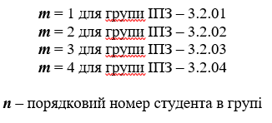

**ЗАВДАННЯ 1**

**Розв'язати задачу**





**Виконання:**

